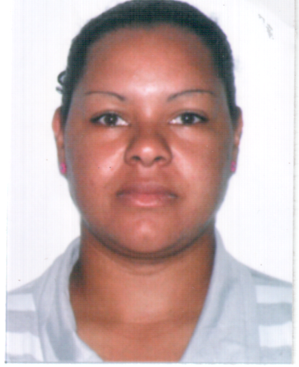 GLEICE DA SILVA CARVALHO
24 anos
Data de Nascimento: 29/03/1990

FORMAÇÃO
2007 – INSTITUTO ESTADUAL DR CARLOS AUGUSTO DE MOURA E CUNHA
ENSINO MÉDIO

CURSOS PROFISSIONALIZANTES
2012 – INSTITUTO DE EDUCAÇÃO ESTADUAL GOMES JARDIM
TÉCNICO EM ADMINISTRAÇÃO
2011 – EUROSCHOOL
INGLÊS INTERMEDIÁRIO
2006 – UNIVERSIDADE LUTERANA DO BRASIL (ULBRA)
INFORMÁTICA BÁSICA

ATIVIDADES EXTRACURRICULARES
2007 – INSTITUTO ESTADUAL DR CARLOS AUGUSTO DE MOURA E CUNHA
VOLUNTARIADO – MEIO AMBIENTE
2006 – INSTITUTO ESTADUAL DR CARLOS AUGUSTO DE MOURA E CUNHA
VOLUNTARIADO – RECEPÇÃO

EXPERIÊNCIAS PROFISSIONAIS
atual – LG MONTRANS
Auxiliar de Qualidade I
2012 – CONTAX S/A
ASSISTENTE DE SERVIÇOS E ATENDIMENTO – FALE CONOSCO

Endereço: Rua B2, 314 Moradas da Colina – Guaíba/RS
Telefones: (51) 9558.5519 – vivo / (51) 9191.1867 – claro / (51) 8291.4344 – tim
(51) 9111.1497 (recado com Romilda)
g_adm2012@r7.com

